Необычное празднование Нового года состоялось в австралийском Сергиевом Посаде
12.01.2022
Очень необычное празднование Нового года состоялось в австралийском Сергиевом Посаде, пишет газета «Единение».
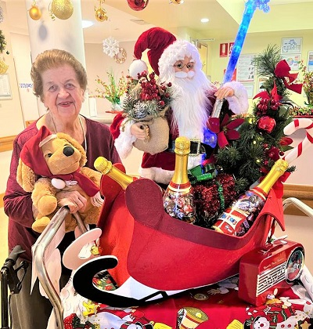
В небольшом поселке Сергиев Посад, который находится в пригороде Сиднея, проживают в основном русские эмигранты, прибывшие из Китая. В связи с ухудшением эпидемиологической ситуации у каждого жителя было свое индивидуальное торжество.
Главный комитет по охране здоровья Австралии опубликовал заявление, что для эффективного контроля над вспышками коронавирусной инфекции потребуется системный подход. Это касается в первую очередь учреждений для пожилых. Чтобы максимально обезопасить резидентов, администрация Русского благотворительного общества имени святого Сергия Радонежского незамедлительно ввела строгие санитарные ограничения, которые включают в себя запрещение проведения групповых мероприятий и посещения жителей родными и друзьями.
Тем не менее администрация старалась достигнуть баланса, при котором люди будут защищены, но не полностью изолированы, ведь радость встречи и общение важны для здоровья человека.
С ярко декорированной тележкой, полной новогодней мишуры, подарков и гирлянд, с возвышающимися над всей этой красотой Дедом Морозом и ёлочкой, организаторы досуга отправились в гости к резидентам. Лиля Бален и Алла Мандраби поочередно входили в комнаты, чтобы один на один, как того требуют новые правила, поздравить каждого жителя, спеть ему веселую новогоднюю песенку и сказать самые добрые и нужные слова. Во избежание переноса и распространения инфекции все игрушки, украшения и аксессуары тщательно дезинфицировались после каждого посещения. И только вслед за этим праздничное шествие продолжалось.
Марина Кирпичникова, Ольга Петлеванная, Владимир Луговой и многие другие искренне благодарили сотрудников за то, что несмотря на сложности, новогодний праздник состоялся, принеся улыбки, хорошее настроение и надежды на лучшее.

Адрес страницы: http://mosds.mos.ru/presscenter/news/detail/10530436.html
ГКУ города Москвы «Центр гуманитарного и делового сотрудничества с соотечественниками за рубежом - Московский дом соотечественника»

